Самоучитель езды на автомобиле
Научиться управлять автомобилем не так сложно, как может показаться поначалу. Профессиональный уровень водительского состава очень различен. Как в любом другом деле, в вождении можно быть мастером,а можно быть просто водителем. Но обязательное условие для всех, кто решил передвигаться на автомобиле, – это научиться надежной, безопасной езде. Надо всегда помнить, что автомобиль является источником повышенной опасности,поэтому и относиться к обучению необходимо со всей серьезностью.
Главная цель данного самоучителя – помочь будущим водителям в приобретении навыков управления автомобилем. Эти навыки самостоятельно можно отработать на любой безопасной для себя и окружающих площадке. Что же касается учебной езды на автомобиле по дорогам, то здесь вам потребуется помощник, имеющий стаж вождения не менее трех лет. В самоучителе даны рекомендации по вождению автомобиля в различных условиях. Его задача в том, чтобы роль вашего добровольного помощника-водителя свести к минимуму, т. е. только к подстраховке ваших действий на дороге.
Времени для занятий рекомендуется отводить столько, чтобы это было вам не в тягость, а в удовольствие, но не более двух часов за один раз. В противном случае будете уставать.
Последнее пожелание адресуем не очень решительным людям. Поменьше слушайте скептиков, которые могут подвергнуть сомнению ваши способности к вождению автомобиля, отбить охоту к обучению и уничтожить у вас веру в себя. Приведем характерный пример. Предположим, кто-то из знакомых водителей предложил вам попробовать поучиться вождению на его автомобиле. После объяснений, как и что надо делать, вы делаете «все не так». В результате выслушиваете категоричное заключение: «Водить автомобиль Вам не дано, не стоит и начинать». Не надо придавать этому значения. Ведь известно, что можно быть хорошим водителем, но не каждый водитель способен научить вождению другого человека. Старая поговорка верна: «Нет плохих учеников – есть плохие учителя».

Раздел I. НАЧАЛЬНОЕ ОБУЧЕНИЕ

1. Краткое представление об автомобиле, на котором вы собираетесь поехать
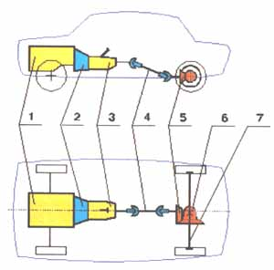
Рис. 1. Простейшая кинематическая схема автомобиля классической компоновки
1 – двигатель
2 – сцепление
3 – КПП
4 – карданная передача
5 – главная передача
6 – дифференциал
7 – полуось
ДВИГАТЕЛЬ (рис. 2) приводит автомобиль в движение
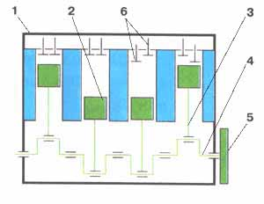
Рис. 2. Двигатель
1 – блок цилиндров
2 – поршень
3 – шатун
4 – коленчатый вал
5 – маховик
6 – впускной и выпускной клапаны
СЦЕПЛЕНИЕ (рис. 3) обеспечивает передачу крутящего момента посредством силы трения от двигателя на ведущие колеса, служит для кратковременного разъединения двигателя от ведущих колес и плавного их соединения.
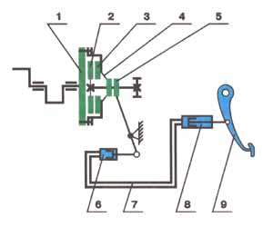
Рис. 3. Сцепление
1 – маховик двигателя
2 – ведомый фрикционный диск
3 – ведущий нажимной диск
4 – тарельчатая пружина
5 – выжимной подшипник
6 – рабочий цилиндр
7 – гидравлическая магистраль
8 – главный цилиндр
9 – педаль сцепления
КПП (коробка переключения передач) служит для преобразования крутящего момента по величине (I, II, III, IV передачи), изменения направления движения (передача заднего хода) и длительного разъединения двигателя от ведущих колес (нейтральная передача).
На схеме, приведенной на рис. 4, показан принцип преобразования крутящего момента на одной из передач.
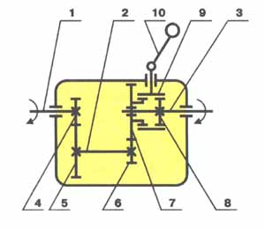
Рис. 4. КПП
1 – ведущий (первичный) вал
2 – промежуточный вал
3 – ведомый (вторичный) вал
4, 5, 6, 7 – шестерни постоянного зацепления
8 – ступица синхронизатора
9 – зубчатая (соединительная) муфта
10 – рычаг переключения КПП
КАРДАННАЯ ПЕРЕДАЧА (рис. 5) служит для передачи крутящего момента под изменяющимся углом.
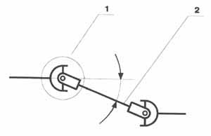
Рис. 5. Карданная передача
1 – карданный шарнир
2 – карданный вал
ГЛАВНАЯ ПЕРЕДАЧА (рис. 6) служит для передачи крутящего момента под прямым углом и его увеличения.
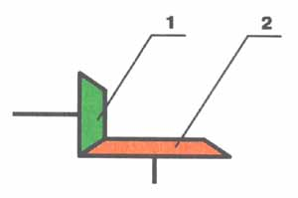
Рис. 6. Главная передача
1 – ведущая шестерня
2 – ведомая шестерня
ДИФФЕРЕНЦИАЛ (рис. 7) служит для возможности вращения ведущих колес с разными угловыми скоростями (на поворотах).
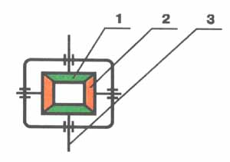
Рис. 7. Дифференциал
1 – полуосевая шестерня
2 – сателлит
3 – полуось

2. Подготовка рабочего места водителя
Любой автомобиль в обязательном порядке оборудован регулировочным устройством сиденья водителя (продольное перемещение сиденья и наклон спинки) и зеркалами заднего вида (салонным и боковым).
Итак, садимся в автомобиль и регулируем сиденье водителя «под себя». При регулировке надо исходить из следующего: ноги должны свободно доставать до педалей, причем изгиб ног в коленях должен быть небольшим при любом положении педалей (рис. 8). Это легко почувствовать левой ногой, управляющей педалью сцепления. Для этого надо положить ступню ноги на педаль, не нажимая на нее. Если у вас миниатюрная нога и пятка не достает до пола, не страшно – нога будет работать на весу.
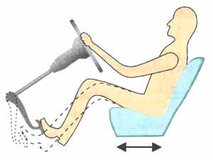
Рис. 8
В этом положении нога не должна испытывать неудобства. Затем педаль сцепления выжимается полностью (до упора), при этом нога не должна тянуться. Незначительный изгиб в колене сохраняется. Этого мы добиваемся продольным перемещением сиденья.
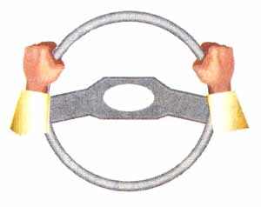
Рис.9
Наклон спинки сиденья регулируем таким образом, чтобы руки на рулевом колесе лежали удобно. Правильное положение рук на ободе колеса показано на рис. 9.
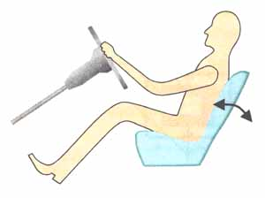
Рис. 10
Руки также должны быть слегка согнуты в локтях (рис.10).
Следующее, на что надо обратить внимание – это обзор сзади. Зеркала заднего вида регулируются так, чтобы в салонном зеркале максимально просматривалось заднее стекло автомобиля, а в боковом – борт автомобиля по касательной.

3. Знакомство с органами управления автомобиля
Основные органы управления:
* руль
* педаль сцепления
* педаль тормоза
* педаль акселератора
* рычаг управления КПП (переключения передач)
* рычаг стояночного тормоза («ручник»).
К органам управления также относятся:
* указатель поворотов
* включатель габаритных огней
* переключатель света фар
* включатель стеклоочистителей
* включатель зажигания (замок).
Теперь познакомимся с каждым органом управления в отдельности.
РУЛЬ. Мы уже знаем, как правильно держать рулевое колесо. В указанном на рис. 9 положении руки имеют наибольшую свободу управления, готовы к любому быстрому маневру и не устают, так как своим весом лежат на рулевом колесе. Руль надо держать двумя руками, избегать управления одной рукой. Отрывать руку от руля следует только при необходимости, например, при перехвате руля на повороте, при переключении передач, при включении стеклоочистителей на ходу и т. д. Пижонство в управлении одной рукой может привести к неприятности: при наезде колесом автомобиля на препятствие или при проколе колеса руль одной рукой можно не удержать.
ПЕДАЛЬ СЦЕПЛЕНИЯ. Управляется левой ногой. При отпущенной педали диски в сцеплении замкнуты, при работающем двигателе и включенной передаче через сцепление передается крутящий момент от двигателя на ведущие колеса. При выжатой педали диски разомкнуты и связи двигателя с ведущими колесами нет. В этот момент мы можем беспрепятственно включить нужную передачу.
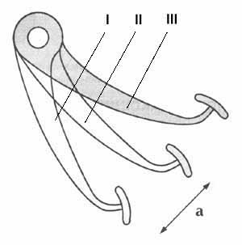
Рис. 11
Работает педаль сцепления следующим образом. Выжим педали производится полностью (до упора) и достаточно быстро. Отпускание педали сцепления производится плавно, как бы в два этапа (рис. 11).
Первый этап - при отпускании педали от положения I в положение II выбираются зазоры между дисками в сцеплении. Это движение производится достаточно быстро. Расстояние а составляет примерно 1/3-1/2 от полного хода педали и зависит от правильности регулировки сцепления.
Второй этап - при отпускании педали от положения II в положение III диски сцепления прижимаются друг к другу. Происходит передача крутящего момента. Это движение делается плавно с небольшой задержкой.
ПЕДАЛЬ ТОРМОЗА. Управляется правой ногой. В отличие от педали сцепления педаль тормоза не может быть выжата до упора в пол. Упор педали мы почувствуем в промежуточном положении, когда тормозные колодки упрутся в тормозные барабаны или диски. Усилием нажатия на тормозную педаль определяется эффективность торможения. Чем меньше скорость движения автомобиля, тем меньшее усилие необходимо прикладывать к тормозной педали. В противном случае будет неприятный «кивок» автомобиля.
ПЕДАЛЬ АКСЕЛЕРАТОРА. Управляется так же, как и педаль тормоза – правой ногой. Правая нога вполне справляется с двумя педалями. Нам нужно или движение (акселератор), или замедление (тормоз). Педаль акселератора работает в очень небольшом диапазоне. Режим работы плавный. Работающий двигатель при нажатии на педаль отреагирует увеличением оборотов.
РЫЧАГ УПРАВЛЕНИЯ КПП. Управляется правой рукой. Рычаг устанавливается водителем в положение, соответствующее конкретной передаче. В нейтральном положении (передача не включена) рычаг имеет достаточно ощутимую свободу перемещения в поперечном направлении. При поперечном перемещении рычага мы выбираем, какую из передач включать. Включение передачи производится продольным перемещением рычага вперед или назад.
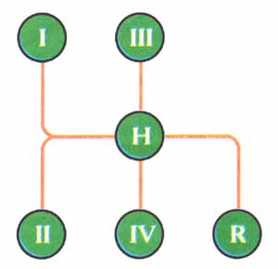
Рис. 12
Для 4-ступенчатой КПП возможна схема, показанная на рис. 12. Для вашего же автомобиля схема переключения передач указана в инструкции по эксплуатации автомобиля.
РЫЧАГ СТОЯНОЧНОГО ТОРМОЗА. Управляется правой рукой. При движении автомобиля рычаг должен быть полностью опущен вниз, что соответствует расторможенному состоянию задних колес. Стояночный тормоз снабжен храповым устройством, удерживающим рычаг в заторможенном положении (затянутом вверх). При затягивании рычага прослушиваются характерные щелчки срабатывания храпового устройства (их должно быть 3-4). Для отпускания (расторможения) рычага предусмотрена кнопка на его переднем конце. Чтобы кнопка легче поддалась нажатию, рычаг следует потянуть вверх, после чего нажать кнопку и опустить рычаг вниз.

4. Отработка элементов управления с неработающим двигателем
Ознакомившись с органами управления автомобиля, приступим к упражнениям по отработке элементов управления. Итак,
* сидим удобно и свободно
* обзор из автомобиля хороший и спереди, и сзади
* руки удобно и правильно лежат на рулевом колесе
* ноги свободно достают до педалей.
Тренируем левую ногу. Выжимаем педаль сцепления быстро и до упора в пол. Достаточно быстро отпускаем ее на 1/3 хода и затем плавно и медленно до полного освобождения.
Сделаем это упражнение несколько раз: пусть нога привыкнет к упругости педали.
Тренируем правую ногу. Пока двигатель не работает, нажимать на педаль акселератора мы не будем. Правая нога находится над педалью акселератора, слегка ее касаясь. Переносим ногу на педаль тормоза и нажимаем на нее. Для координации правой ноги это упражнение проделаем несколько раз с различным усилием нажатия на тормозную педаль.
Тренируемся включать передачи. Выжимаем педаль сцепления. Правая нога при этом должна быть над педалью акселератора, не нажимая на нее. Спокойно и четко переводим рычаг в положение I передачи. Далее при выжатой педали сцепления проделаем переключения передач последовательно по восходящей и в любом порядке.
Помните: механизм любит четкость и плавность.
Рекомендация. Для простоты включения второй передачи с первой не обязательно переводить рычаг в нейтральное положение. Достаточно слегка прижимая к себе (влево по ходу),перевести его до конца назад.
Выполняя указанные упражнения, вы неизбежно смотрели на органы управления автомобиля. Теперь проделайте то же самое, не глядя на органы управления, привыкните к ним. Это поможет вам впоследствии.

5. Запуск двигателя
Убедившись, что автомобиль на стояночном тормозе, выжимаем педаль сцепления и устанавливаем рычаг переключения передач в нейтральное положение (или убеждаемся, что он находится в таком положении). Дело в том, что включенная передача при неработающем двигателе иногда используется для удержания автомобиля на месте (вместо «ручника»). В этом случае, если мы, не выключив передачу и не выжав сцепление, попробуем запустить двигатель, произойдет следующее: при включении стартера, а именно им мы запускаем двигатель, автомобиль сделает рывок вперед. Это чревато неприятностями. Убедившись, что рычаг КПП стоит в нейтральном положении, поворачиваем ключ зажигания (рис. 13) по часовой стрелке до срабатывания стартера. Как только двигатель запустится, ключ зажигания надо сразу отпустить.
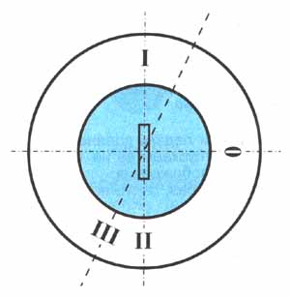
Рис. 13
Положения ключа:
I – зажигание выключено, можно включить габариты и фары
О – все отключено
II – зажигание включено
III – стартерное положение (подпружиненное)
Рекомендация.Если вы не уверены, что передача нейтральная, выжмите сцепление и в таком положении запустите двигатель. Когда двигатель будет запущен, не бросайте педаль сцепления, а медленно попробуйте ее отпустить. В случае, если автомобиль дернется, немедленно выжмите педаль сцепления и выключите передачу. А для того чтобы избежать любых случайностей, перед запуском двигателя проверьте, затянут ли «ручник». Эта мера предосторожности исключит перемещение автомобиля в том случае, если передача оказалась включенной. Двигатель тогда просто заглохнет.
Следует знать, что для надежного пуска холодного двигателя требуется обогащенная горючая смесь. В случае инжекторного двигателя или карбюраторного с автоматическим управлением воздушной заслонкой состав смеси при запуске регулируется автоматически. В автомобиле с обычным карбюратором для запуска холодного двигателя предусмотрен ручной привод воздушной заслонки, которую для обеспечения обогащенного состава смеси в момент пуска необходимо прикрыть. Это достигается выдвижением ручки управления. Вытянув ручку управления воздушной заслонкой, запускаем холодный двигатель, как было рассмотрено выше. После нескольких секунд работы обороты двигателя по мере его разогрева начнут возрастать. При этом полезно производить коррекцию оборотов (на слух) положением ручки управления, т.е., слегка утапливая ручку, добиваться устойчивых, но небольших оборотов (примерно 1500 об/мин).
При запуске прогретого двигателя воздушная заслонка должна быть полностью открыта (ручка утоплена) во избежание переобогащения смеси и «забрасывания» свечей зажигания.

6. Трогание автомобиля с места, движение по прямой, торможение и остановка
До этого момента мы занимались самообучением в своем автомобиле на месте его стоянки. Трогание автомобиля с места требует соблюдения определенных условий безопасности. Для приобретения первоначальных навыков управления автомобилем надо выбрать любую площадку, свободную от людей, машин и пр. Если эта площадка имеет размер хотя бы 30х30м, этого для начала будет вполне достаточно. Разумеется, перегон автомобиля на данную площадку должен быть осуществлен водителем.
Перед тем как пытаться трогать автомобиль с места, надо четко себе представлять, как его остановить. Для остановки автомобиля делается следующее: левая нога быстрым движением выжимает педаль сцепления, правая нога воздействует на тормозную педаль (степень нажатия определяется необходимостью). Выжатое сцепление при этом исключает дальнейшее принудительное перемещение автомобиля двигателем. Тормозная педаль, естественно, прекратит движение автомобиля.
Психологически очень важно убедить себя в том, что вы знаете, как отреагировать на вышедший из-под контроля процесс. Если что-либо непонятно, что-то не так – педаль сцепления «в пол», тормозная педаль нажата. После этого надо выключить передачу.
Итак, ваш автомобиль стоит на площадке. Причем таким образом, что перед ним много свободного места. Убедившись, что автомобиль стоит на нейтральной передаче с затянутым «ручником», запускаем двигатель.

Упражнение 1. Отработка момента срабатывания сцепления
Правая нога находится над акселератором. Выжимаете педаль сцепления, включаете I передачу. Держа сцепление выжатым, снимаете автомобиль с «ручника». Автомобиль подготовлен к упражнению.
Чтобы не пропустить момент срабатывания сцепления, педаль сцепления начинаете отпускать очень медленно, наблюдая за поведением автомобиля. Момент срабатывания сцепления вы почувствуете по оборотам двигателя. При срабатывании сцепления двигатель будет нагружаться, обороты его будут падать (снижаться).
Левая нога должна запомнить это положение срабатывания.
Как только вы почувствуете, что двигатель отреагировал снижением оборотов, далее отпускать педаль сцепления не нужно (в данном упражнении). После некоторой задержки снова выжмите педаль «в пол» и выключите передачу.
Если двигатель снизил обороты, но не заглох, цель упражнения достигнута. Если же двигатель заглох, то перед его повторным запуском не забудьте выключить передачу.
Проделайте это упражнение несколько раз.

Упражнение 2. Трогание автомобиля с места
Чтобы стронуть автомобиль с места, двигателю нужна определенная мощность, которая зависит от его оборотов.
На оборотах холостого хода, на которых работает двигатель без нагрузки при отпущенной педали акселератора, мощность его минимальна. В момент трогания автомобиля двигатель нагружается, преодолевая сопротивление качению автомобиля, и чтобы он не остановился, надо добавить ему обороты, слегка нажав на педаль акселератора.
Попробуем для начала просто прибавить обороты, т.е. поработать только правой ногой. Нажимать на педаль акселератора надо очень осторожно. Двигатель без нагрузки будет чутко реагировать. Обороты контролируем на слух.
Теперь приступаем к выполнению упражнения. Подготовительные операции те же, что и в упражнении 1:
* выжимаем педаль сцепления;
* включаем I передачу;
* отпуская педаль сцепления, находим положение срабатывания (обороты двигателя несколько упали).
Затем, добавив обороты педалью акселератора, педаль сцепления отпускаем буквально на 1-2 мм, держа левую ногу в напряжении. При этом автомобиль начнет двигаться вперед. В момент начала движения автомобиля педаль акселератора слегка освобождаем (при устойчивом движении мощность двигателю уже не нужна), а сцепление полностью отпускаем.
Прокатив автомобиль по прямой несколько метров, выжимаем сцепление и правой ногой притормаживаем. После остановки автомобиля сразу выключаем передачу.
Если при торможении автомобиль «кивнул», значит тормозная педаль была нажата слишком сильно.
Не торопитесь повторить попытку, спокойно проанализируйте свои действия.
Возможные ошибки и их причины:
1. При трогании автомобиль дернулся – cлишком резко было отпущено сцепление
2. Двигатель заглох – при отпускании сцепления обороты были недостаточны
3. Двигатель «ревет» – обороты слишком большие и добавлены раньше, чем сработало сцепление, т.е. без нагрузки
Проанализировав свои действия, повторите попытку, но не забудьте убедиться в том, что перед автомобилем много места. Недостаток места может при начале движения напугать вас и спровоцировать ошибку.
В случае, если перед автомобилем достаточного места нет, это упражнение выполняется при движении назад. Не надо пугаться движения задним ходом. От вас требуется плавно тронуть автомобиль, не вмешиваясь в траекторию его движения, т.е. то же самое, что вы делали только что при движении вперед.
При движении назад сидеть надо так, чтобы было удобно и хорошо видно, куда автомобиль движется. Для этого разворачиваемся на сиденье в пол-оборота вправо. Левую руку кладем на обод рулевого колеса сверху по центру, правую руку перекидываем через спинку своего сиденья, свободно облокотившись на нее. Убеждаемся в том, что нам хорошо видно через заднее стекло автомобиля все пространство за ним. В таком положении, не глядя на педали, попробуем выжать сцепление и плавно его отпустить (не включая передачу). Правой ногой слегка добавляем обороты (на слух). Представляя автомобиль в движении назад, имитируем его остановку: выжимаем сцепление и нажимаем на тормоз. Если получилось, значит все вами сделано правильно.
Приступаем к выполнению упражнения. Выжимаем сцепление и включаем заднюю передачу. Держа сцепление выжатым, садимся удобно. Автомобиль и мы готовы к движению. Все остальное делаем так же, уделяя внимание работе ног и оборотам двигателя.
Еще раз подчеркнем, что перед началом движения необходимо помнить о своих дальнейших действиях, т.е. четко представлять, что нужно делать для остановки автомобиля.
Упражнение 2 является очень важным в процессе обучения. Постарайтесь в выполнении его добиться хороших результатов, но не доводите себя до усталости. Усталость притупляет внимание.
Для отработки трогания автомобиля можно рекомендовать промежуточное упражнение, в котором педаль сцепления до конца не отпускается. Начальные действия те же, что и в предыдущем упражнении.
Выжимаем педаль сцепления, включаем I передачу, отпускаем сцепление, находим положение его срабатывания (двигатель отреагировал снижением оборотов). Далее, прибавив обороты на слух, педаль сцепления приотпускаем на 1-2 мм, добившись этим медленного перемещения автомобиля, сцепление при этом больше не отпускается. После прокатывания автомобиля на 1-3 метра сцепление надо полностью выжать и выключить передачу.
Сразу скажем, что выполнение данного упражнения заставляет работать сцепление в неблагоприятном режиме (ведомый диск работает большее время с пробуксовкой), но с точки зрения учебной дает наилучший результат в тренировке ноги по управлению сцеплением.

7. Движение по кривой траектории, маневрирование

Упражнение 1. Движение по кругу произвольного радиуса
Исходное место проведения данного занятия то же, что и в предыдущем упражнении.
Наметив произвольную траекторию, плавно трогаем автомобиль на I передаче и медленно движемся по кругу, сначала против часовой стрелки.
При отработке навыков руления важно, чтобы поставленная задача не отвлекала вас от главного – умения в любой ситуации остановить автомобиль. Дело в том, что на начальной стадии обучения автомобиль, вполне возможно, будет двигаться не совсем по той траектории, которая вами задумана. В таком случае коррекцию в рулении можно смело осуществлять лишь при полном контроле над движением автомобиля. Если в момент выполнения упражнения у вас вдруг оказалось недостаточно времени для принятия правильного решения, следует, не распыляясь на другие действия, спокойно остановить автомобиль.
Теперь конкретно скажем о том, на что надо обратить внимание при выполнении упражнения.
1. Смотреть следует не перед «носом» автомобиля непосредственно, а в то место, куда автомобиль вами направляется (на рис. 14 показано стрелками).
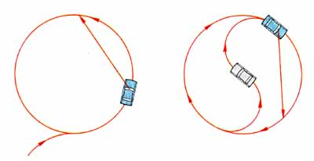
Рис.14
2. Необходимо учитывать некоторую инертность рулевого управления автомобиля (в отличие от мотоцикла, велосипеда), так как в рулевом механизме имеется свободный ход (люфт) в пределах 10°, предусмотренных конструкцией. Во время руления этот люфт выбирается достаточно быстро.
3. При движении по кривой не надо стремиться все время довернуть руль в сторону поворота. Нужная траектория обеспечивается определенным положением управляемых колес.
При выполнении упражнения полезно делать промежуточные остановки. Проехав несколько кругов (5-6), поменяйте направление движения и выполните то же самое упражнение по часовой стрелке.

Упражнение 2. Приобретение навыков руления при движении по «восьмерке» (рис. 15).
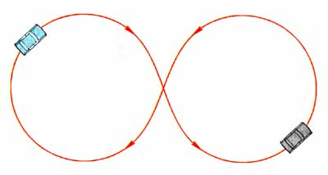
Рис.15
В данном упражнении надо обратить внимание на правильность руления. Повороты руля выполняются свободно с перехватом, примерно так, как показано на рис. 16а и 16б.
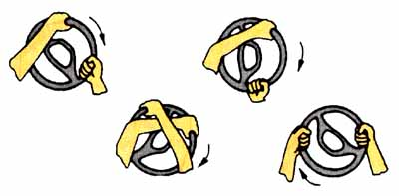
Рис.16а. Поворот вправо
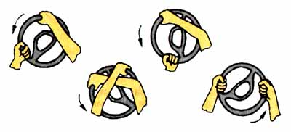
Рис.16б. Поворот влево
В процессе выполнения рассматриваемого упражнения делайте промежуточные остановки.
Для успешного выполнения последующих упражнений по маневрированию очень важно уметь перемещать автомобиль на любое самое малое расстояние. Это достигается грамотной работой сцеплением.
При отпускании педали сцепления проходит некоторое время, за которое автомобиль проезжает определенное расстояние. Другими словами, если при трогании автомобиля попробовать, отпустив педаль сцепления, сразу ее выжать и нажать на тормоз, то можно убедиться, что автомобиль за это время прокатится на несколько метров. Но бывает необходимо продвинуть автомобиль совсем немного, буквально на сантиметры. Как это сделать? Для этого достаточно автомобиль сдвинуть на полувыжатом сцеплении, после чего педаль сцепления сразу выжать.
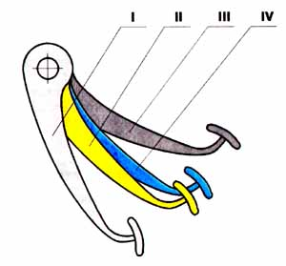
Рис.17
I – полностью выжатая педаль
II – положение срабатывания сцепления
III – полностью отпущенная педаль
IV – положение педали (условное), при котором начнется движение автомобиля
Как мы уже знаем, положение II (рис. 17) определяет момент начала срабатывания сцепления. От положения II автомобиль будет начинать двигаться. Поэтому, чем меньше мы отпустим педаль от положения II с последующим выжимом, тем меньшее расстояние пройдет автомобиль. Это и будет целью нашего очередного упражнения -сдвинуть автомобиль на минимальное расстояние.

Упражнение 3. Передвижение автомобиля на минимальное расстояние.
Включаем I передачу и находим момент срабатывания сцепления (положение II, рис. 17). Далее, одновременно прибавляя немного обороты двигателя, приотпускаем педаль сцепления до условного положения IV, буквально на несколько миллиметров. После того как автомобиль сдвинется с места, педаль сцепления полностью выжимаем. При этом тормозной педалью пользоваться не обязательно, так как, если вы сделаете все правильно, автомобиль не успеет раскатиться и остановится под собственным весом.
В данном упражнении надо поставить для себя задачу поэтапного перемещения автомобиля на как можно меньшее расстояние (10-20 см).
То же самое попробуйте сделать при движении назад. Отработав это упражнение, вы приобретете уверенность в том, что автомобиль можете укрощать. Наступит приятное ощущение полного контроля над автомобилем.

Упражнение 4. Маневрирование с применением заднего хода.
Траекторию движения выбираем произвольно, например так, как показано на рис. 18. В данном упражнении главное, на что надо обратить внимание, – это на руление при движении задним ходом. Движение задним ходом по прямой мы уже рассматривали.
В предложенном упражнении при движении задним ходом мы осуществляем поворот. Здесь очень важно водителю выбрать для себя такое положение за рулем, чтобы было удобно, движения были раскованны, хорошо просматривалась зона, куда автомобиль должен быть направлен.
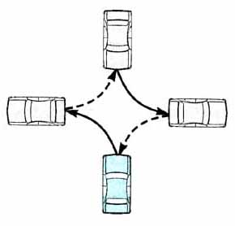
Рис.18а
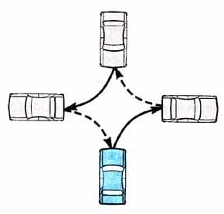
Рис.18б
На рис. 18а показано движение автомобиля задним ходом с правым поворотом управляемых колес. В этом случае водитель должен развернуться немного вправо, чтобы была видна зона стекла задней правой двери и заднего стекла автомобиля. Поворачивать руль можно как одной, левой рукой, так и двумя руками. Это зависит от крутизны поворота и от скорости передвижения.
На рис. 18б изображено движение автомобиля задним ходом с левым поворотом управляемых колес. В данном случае водитель должен выбрать для себя удобную позицию: или развернуться, как в предыдущем случае, но значительно больше, чтобы просматривалась зона заднего стекла и частично стекла задней левой двери автомобиля; или, что, наверное, более удобно при крутом повороте, развернуться в левую сторону и смотреть через боковое стекло левой задней двери. Попробуйте оба варианта. Больше того, положение во время маневрирования задним ходом водитель может менять. Если вы почувствовали, что при движении испытываете неудобство, поменяйте положение, но предварительно остановите автомобиль. Главное, чтобы просматривалась та зона, в которую направляется автомобиль.

8. Вождение с переключением передач
Для движения автомобиля в различных дорожных условиях и с различными скоростями необходимо, чтобы на ведущих колесах крутящий момент был переменным. Это обеспечивает коробка перемены передач (КПП).
Для каждой передачи есть свой диапазон скоростей движения, имеющий нижний и верхний пределы и задаваемый оборотами двигателя.
Примерный диапазон скоростей на каждой передаче для 4-ступенчатой КПП выглядит, как указано в табл. 1.
I – 0 – 40
II – 10 – 60
III – 30 – 90
IV – 50 – макс
Водитель при движении выбирает удобный для себя скоростной режим, а передачу использует согласно выбранной скорости. Для разгона автомобиля до нужной скорости необходимо последовательно разгонять автомобиль на каждой передаче по восходящей (I, II, III, IV передачи). Например, выбранный скоростной режим на IV передаче – 60 км/час. Конечная скорость не максимальная для автомобиля, следовательно, и разгон на каждой передаче должен быть не максимальный:
* трогание автомобиля с места на I передаче и разгон до 20 км/час;
* переключение на II передачу и разгон до 40 км/час;
* переключение на III передачу и разгон до 60 км/час;
* переключение на IV передачу и поддержание выбранной скорости – 60 км/час.
В этом случае двигатель будет работать на каждой передаче примерно в одинаковом диапазоне оборотов: от оборотов холостого хода (700-800 об/мин) до средних (2000-2500 об/мин).

Упражнение 1. Движение с переключением на II передачу.
Для выполнения данного упражнения должно быть достаточно места. Двигаться будете по прямой, не отвлекаясь на руление.
Рекомендация. Процесс переключения на II передачу для простоты выполнения разделите на несколько этапов.
1. Трогание автомобиля с места и плавный разгон на I передаче.
2. Выжим педали сцепления с одновременным отпусканием педали акселератора.
3. Спокойный перевод рычага переключения КПП с I передачи на II передачу.
4. Достаточно быстрое, но плавное отпускание педали сцепления.
5. Прибавление оборотов двигателя для последующего разгона.
По мере приобретения навыков 4-й и 5-й этапы можно объединить.
На 1-м этапе во время разгона скорость, достаточную для перехода на II передачу, можно контролировать не по спидометру. а визуально, на глаз, и по оборотам двигателя (обороты должны быть средние).
На 2-м этапе не торопитесь при выжиме педали сцепления непременно сразу переключить передачу. Выжав сцепление и сбросив обороты, вы будете двигаться по инерции достаточное время для спокойного перевода рычага КПП (3-й этап). 4-й и 5-й этапы – дело техники.
Возможные ошибки и их причины:
1. После разгона в момент переключения двигатель «взревел», т.е. набрал излишние обороты без нагрузки – при выжиме сцепления забыли отпустить педаль акселератора.
2. После разгона в момент переключения автомобиль резко замедлил ход. – выжим сцепления запоздал. Вы отпустили педаль акселератора, а сцепление осталось включенным. Двигатель сработал как замедлитель на I передаче.
Отработайте это упражнение.
Переключения по восходящей со II на III и с III на IV передачи аналогичны рассмотренным выше. Только надо учесть, что движение на более высоких передачах возможно на больших скоростях. Поэтому для тренировки потребуется больше места. Это может быть любая свободная от движения дорога. Однако при движении по ней в процессе обучения с вами должен сидеть опытный водитель.

Упражнение 2. При снижении скорости переход на низшую передачу.
Возвращаясь к табл.1, обратим внимание на нижний предел скоростей на каждой передаче. Он показывает, что двигаться со скоростью, меньшей нижнего предела, для конкретной передачи недопустимо. Двигатель в таком случае будет работать с перебоями на оборотах, ниже оборотов холостого хода, даже может остановиться. В момент работы двигатель будет испытывать очень вредное для него «масляное голодание».
Если при движении возникла ситуация, требующая снижения скорости, то, сбавив скорость до минимально допустимой для данной передачи, необходимо перейти на низшую передачу, подходящую для этой скорости. При этом переключение по нисходящей в обратном порядке не обязательно.
Приведем примеры.
Первый. Мы движемся на IV передаче со скоростью 60 км/час. Впереди перекресток, на котором нам нужно повернуть. Притормаживая, снижаем скорость примерно до 50 км/час (нижний предел на IV передаче), выжимаем сцепление, продолжая торможение. Включаем II передачу, так как скорость, выбранная нами для прохождения поворота, примерно 10 км/час.
Второй. Движемся с той же скоростью на IV передаче. Впереди светофор, запрещающий движение. Снижаем скорость до 50 км/час, выжимаем сцепление, продолжая тормозить до полной остановки перед светофором. Ставим передачу в нейтральное положение.
Из двух приведенных примеров видно, что промежуточные передачи не потребовались.
Попробуйте выполнить указанное упражнение с переходом:
* с IV на III
* с IV на II
* с III на II передачу.
Переходить на I передачу следует лишь в том случае, если скорость движения практически равна нулю.

9. Заезд в гараж
Для проведения дальнейших занятий потребуются габаритные вешки – деревянные, пластмассовые, лыжные палки и т.п. Главное, чтобы они были размером около одного метра или чуть больше; чтобы при случайном наезде на них не был причинен ущерб вашему автомобилю; чтобы подпятники, на которых они будут установлены, не повредили колеса автомобиля. Их достаточно 7-8 шт.
Ставим автомобиль на площадке и расставляем вокруг него вешки, как показано на рис. 19.
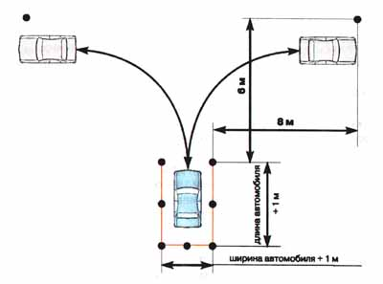
Рис. 19
Задача – выехать из гаража и заехать в него задним ходом. Причем выполнить это упражнение надо с разных сторон.
При выезде из гаража необходимо учитывать, что при повороте траектории передних и задних колес различны. Заднее колесо идет по внутреннему радиусу. Поэтому, выезжая из гаража, не торопитесь сразу повернуть, иначе передняя вешка (рис. 20) будет сбита (а если это реальный гараж, то пострадает борт автомобиля). Чтобы такого не произошло, выкатите автомобиль по прямой примерно наполовину, после чего поворачивайте в выбранную сторону, контролируя внутренний борт автомобиля.
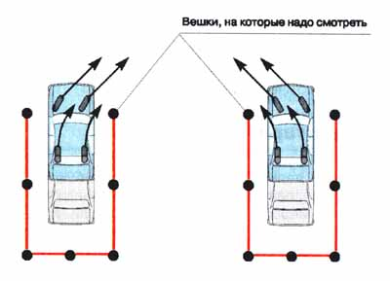
Рис. 20

Упражнение 1. Выезд из гаража с поворотом вправо и обратный заезд задним ходом.
При выезде из гаража надо ориентироваться на правый передний угол (правую переднюю вешку). Выезжаем из гаража в правую сторону и ставим автомобиль, как показано на рис. 20.
Для заезда в гараж разворачиваемся на водительском месте таким образом, чтобы он был хорошо виден. Сам заезд разделим как бы на три этапа.
На 1-м этапе ориентируемся на ближайшую вешку, которую нужно обогнуть на расстоянии 30-40см от борта автомобиля по крутому радиусу. По окончании 1-го этапа автомобиль должен быть расположен примерно под 45° к гаражу, ближайшая вешка должна быть видна в стекло задней правой двери и находиться от борта автомобиля на расстоянии 30-40см, управляемые колеса полностью вывернуты вправо (рис. 21а).
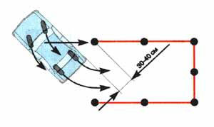
Рис. 21а
На 2-м этапе все внимание устремлено на средний створ вешек, который автомобиль должен пройти по центру. Наблюдая за движением автомобиля по крутой дуге внутрь гаража, дожидаемся, когда задняя часть автомобиля будет сориентирована по центру среднего створа (рис. 21б).
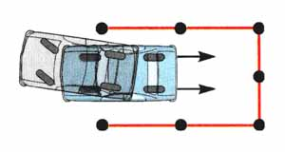
Рис. 21б
На 3-м этапе, ориентируясь на задний створ (или на центральную вешку), выравниваем автомобиль, чтобы внутри гаража он двигался строго по прямой.
Следует учесть, что исправление возможной ошибки внутри гаража рулением пользы не принесет, только может ухудшить положение.
В конечной фазе внутри гаража автомобиль не должен идти по дуге. Корректировка задней части автомобиля даже на незначительное расстояние повлечет за собой существенное смещение в сторону передней (управляемой) части автомобиля (рис. 22).
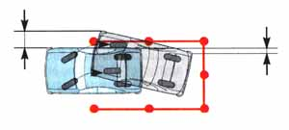
Рис. 22

Упражнение 2. Выезд из гаража с поворотом влево и обратный заезд задним ходом.
Данное упражнение отличается от предыдущего только ориентацией водителя на своем месте.
Работа над заездом в гараж потребует терпения. Полезно при тренировках, намечая для себя ориентиры, останавливать автомобиль в промежуточных положениях, выходить из него для анализа своих действий.

10. Разворот в замкнутом пространстве
Для проведения занятия на площадке сделаем коридор из вешек, как показано на рис. 23.
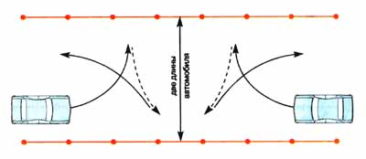
Рис. 23

Упражнение 1. Разворот в левую сторону с применением заднего хода.
Для того чтобы разворот был наиболее эффективным, необходимы три условия:
* использование коридора по всей ширине;
* работа рулем во всем диапазоне;
* подготовка автомобиля перед остановкой поворотом управляемых колес для движения в другом направлении.
Итак, постараемся выполнить разворот рационально. Въезжаем в коридор, прижимаясь к правой стороне (примерно в полуметре от вешек). В середине коридора до отказа выкручиваем руль влево и в таком положении проходим 2/3 ширины коридора. Остальную часть пути проходим, быстро выкручивая руль в другую сторону. т.е. вправо. Остановить автомобиль надо примерно в полуметре от ограничительных вешек.
Начиная движение задним ходом, продолжаем вращать руль вправо до отказа. Таким образом тоже проходим 2/3 ширины коридора. Остальную часть пути до остановки вращаем руль в противоположную сторону, т.е. влево. После остановки возобновляем движение вперед с вращением руля влево.
Рекомендация.При выполнении упражнений по маневрированию не надо бояться использовать «накат», т.е. движение с выжимом сцепления. В этом случае автомобиль может передвигаться медленнее и управлять им будет легче.
С приобретением навыков и опыта ваши движения будут более рациональными.

11. Парковка автомобиля
Парковка автомобиля может осуществляться тремя способами (рис. 24):
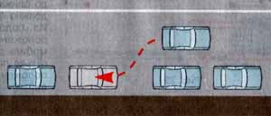
Рис.24а, параллельно проезжей части;
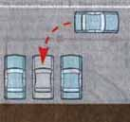
Рис.24б, перпендикулярно проезжей части;
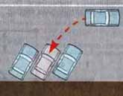
Рис.24в, под углом к проезжей части.
Парковка перпендикулярно проезжей части аналогична заезду в гараж. Парковка под углом к проезжей части не представляет сложности, если вы справляетесь с перпендикулярной парковкой.
Остановимся на парковке автомобиля параллельно проезжей части. Если между стоящими у тротуара автомобилями место для вашего автомобиля ограничено, но достаточно, то целесообразно заезжать в этот промежуток задним ходом. Дело в том, что с помощью передних управляемых колес «нос» автомобиля легко заносится.

Упражнение 1. Параллельная парковка.
Ставим вешки и автомобиль относительно их, как показано на рис. 25.
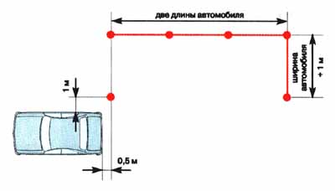
Рис. 25
Для примера воспользуемся графическим изображением поэтапного расположения автомобиля во время заезда (см. рис. 26).
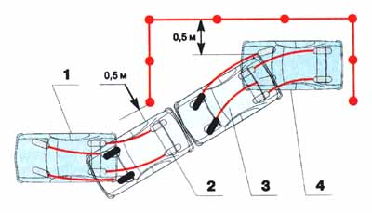
Рис.26
В положении 1 управляемые колеса должны быть повернуты вправо. В положении 2 расстояние от борта автомобиля до ближайшей вешки должно быть ~ 0,5 м. Из положения 2 в положение 3 автомобиль должен двигаться по прямой. В положении 3 управляемые колеса должны быть вывернуты влево. Расстояние от заднего правого угла автомобиля до линии вешек ~ 0,5 м. При движении из положения 3 в положение 4 важно контролировать правое крыло автомобиля. Положение 4 показывает результат, которого вы должны достигнуть после проделанных тренировок. От положения 4 возможна коррекция со смещением автомобиля вперед.

12. Заезд на эстакаду. Трогание автомобиля, стоящего на подъеме
Для успешного заезда на эстакаду надо:
* правильно скоординировать автомобиль;
* сохранить прямолинейность при заезде на эстакаду;
* уметь остановить автомобиль в любом положении на эстакаде, не допуская его скатывания.
Тренировку по координации автомобиля следует начать без заезда на эстакаду.

Упражнение 1. Заезд на эстакаду.
Кладем вешки (без подпятников) относительно автомобиля, как показано на рис.27. При этом вешки будут определять колеи эстакады.
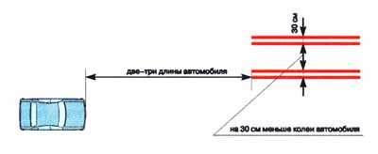
Рис.27
Учтем, что при непосредственной близости к эстакаде автомобиль должен двигаться строго по прямой. То есть маневрирование должно быть выполнено заранее. В противном случае, направив правильно на эстакаду передние колеса, но продолжая двигаться по дуге, вы не попадете в колеи эстакады задними колесами.
Проделайте несколько раз данное упражнение. Теперь попробуйте сделать то же самое со смещением автомобиля относительно положенных вешек в другую сторону.

Упражнение 2. Остановка автомобиля на эстакаде.
Для выполнения упражнения выбираем естественный уклон (примерно 16°) и укладываем на нем вешки так же, как было указано выше.
Прицелив автомобиль на импровизированную эстакаду. останавливаем его на подъеме. Для того чтобы автомобиль после остановки не скатывался назад, продолжая плотно держать тормозную педаль, затягиваем стояночный тормоз. Во время остановки на подъеме обратим внимание на последовательность действий: при выжатой педали сцепления и нажатой тормозной сначала затягивается «ручник», а уже затем выключается передача и отпускаются педали.

Упражнение 3. Трогание автомобиля на подъеме.
Итак, автомобиль стоит на подъеме на стояночном тормозе. Наша задача – освободить автомобиль от стояночного тормоза в начальный момент его трогания.
Последовательность действий при этом следующая.
1. Включаем I передачу и правую руку кладем на «ручник».
2. Находим момент срабатывания сцепления и в этом положении задерживаем левую ногу (помним, что в момент срабатывания сцепления двигатель отреагирует снижением оборотов).
3. Прибавив обороты, опускаем до конца вниз рычаг тормоза, предварительно нажав кнопку храповика.
4. Затем все делаем как при обычном трогании.
Если ваши действия правильные, автомобиль скатываться назад не будет.
Возможные ошибки и их причины:
1. При трогании двигатель заглох – не был вовремя отпущен «ручник»
2. Двигатель «ревет», автомобиль покатился назад – «ручник» отпущен раньше времени (сцепление еще не сработало). При скатывании автомобиля назад непроизвольно возникает желание сдвинуть автомобиль вперед за счет большего нажатия на акселератор, забывая при этом о сцеплении
Итак, если цель понятна, надо приступать к отработке действий. Главное на начальной стадии обучения – не торопитесь непременно все сделать сразу. Обучайтесь действиям последовательно, как было рассмотрено нами.
Рекомендация. В случае отката автомобиля назад надо спокойно продолжать плавно отпускать сцепление до его срабатывания. При этом в момент срабатывания сцепления автомобиль сначала приостановится, а затем начнет движение вперед.
В рассмотренном упражнении наибольшее внимание надо уделить работе сцепления.

Раздел II. ВОЖДЕНИЕ ПО ДОРОГАМ
Приобретя достаточные навыки в управлении автомобилем, вы выполнили лишь одно из требований 21-го раздела Правил дорожного движения.
Для того чтобы выехать на дорогу с целью продолжить обучение, вам необходимо выполнить следующие требования.
1. Знать и строго выполнять Правила дорожного движения.
2. Автомобиль должен иметь спереди и сзади опознавательные знаки учебной езды и быть оборудован зеркалом заднего вида для обучающего:
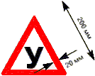
3. С вами должен быть обучающий вождению со стажем не менее трех лет.
При обучении на дороге вы должны быть пристегнуты ремнями безопасности.
Кроме общего запрещения учебной езды
на автомагистралях, обозначенных нижеуказанным знаком, в городах существуют дороги, на которых также запрещена учебная езда.
В Москве это:
* центр в пределах Садового кольца, включая само кольцо
* все привокзальные площади Бережковская набережная просп. Вернадского
* Внуковское шоссе
* Волоколамское шоссе
* Б. Дорогомиловская ул.
* Ильинское шоссе
* Новоарбатский просп.
* Комсомольский просп.
* Красногорское шоссе
* Кутузовский просп.
* Ленинский просп.
* Ленинградский просп.
* Ленинградское шоссе до 29 км
* Ломоносовский просп.
* Минская ул.
* Минское шоссе до 19 км
* просп. Мира
* Мичуринский просп.
* Мосфильмовская ул.
* Можайское шоссе
* Пролетарский просп.
* Подушкинское шоссе
* Рублево-Успенское шоссе
* Рублевское Старое шоссе
* Смоленская ул.
* Тверская (Горького) ул.
* Тверская-Ямская (Горького) ул.
* Университетский просп.
* Успенское Второе шоссе
* наб. Шевченко
* Шереметьевская ул.

1. Начало движения и остановка у бордюрного камня (у тротуара)
Перед началом движения вы должны:
* убедиться в том, что не создадите помех другим участникам движения;
* включить указатель поворота.
Напомним, что предупредительный сигнал (указатель поворотов) не дает преимущества водителю в движении.
Если автомобиль стоит у тротуара и перед ним дорога свободна, начинать движение удобно под очень острым углом без совершения резких маневров. В этом случае для движущегося транспортного средства вы не будете создавать неудобств. Стоит ли ваш автомобиль у тротуара или движется с небольшой скоростью в непосредственной близости от него – для водителя другого транспортного средства практически одно и то же (рис. 28).
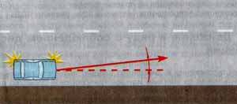
Рис. 28
Если перед вашим автомобилем находится препятствие (например, другой автомобиль), то маневр начала движения требует большой осторожности. Преимущество имеют транспортные средства, движущиеся по дороге. В этом случае вам потребуются приобретенные навыки работы сцеплением, чтобы выезд был медленным и контролируемым. Такой выезд подразумевает в случае изменения ситуации приостановку в любом положении (рис. 29, поз.2).
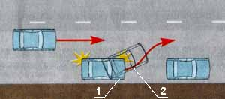
Рис.29
Для того чтобы безопасно осуществить остановку у тротуара, надо:
* заранее четко знать, где мы можем это сделать;
* заблаговременно подать предупредительный сигнал (правый сигнал поворота);
* плавно снизить скорость и, по возможности, под острым углом приблизиться к бордюру.
Очень важно, чтобы приближение к бордюрному камню было после снижения скорости. Подъезд к тротуару на большой скорости может привести к ошибке и неприятным последствиям. При соприкосновении колеса с бордюрным камнем можно повредить колесо или, что еще хуже, потерять контроль над управлением автомобилем из-за возросшего сопротивления на правом колесе.
Где остановка запрещается, указано в 12-м разделе ПДД

2. Движение в ряду с соблюдением дистанции
Скорость движения и дистанцию следует выбирать такими, чтобы исключить наезд на впереди идущее транспортное средство, даже в случае его резкого торможения.
При выборе дистанции надо учитывать следующие факторы:
* скорость движения (чем выше скорость, тем больше дистанция);
* видимость (освещенность, туман и т.д.);
* состояние покрытия дороги;
* состояние вашего транспортного средства;
* собственное состояние (утомленность, снижение реакции и т. д.).
Движение в своем ряду на дороге является наиболее простым и безопасным. В этом случае от вас требуются соблюдение дистанции и грамотное пользование передачами при изменении скоростных режимов движения.

3. Движение с перестроением из ряда в ряд
Данный маневр требует от водителя повышенного внимания. При этом должны быть выполнены два условия. Надо:
* Уступить дорогу транспортному средству, движущемуся в своем ряду.
* Подать предупредительный сигнал.
Рассмотрим несколько примеров перестроения.
1. Скорость позади идущего в соседнем ряду автомобиля больше вашей (рис. 30).
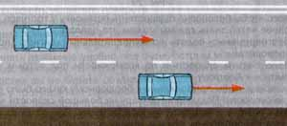
Рис. 30
Перестроение в данный момент невозможно. Если перестроение вызвано предстоящим поворотом и этот поворот уже близок, надо снизить скорость заблаговременно и дождаться удобного случая для безопасного перестроения. Главное (особенно на первых порах, пока нет опыта) не торопиться, не поддаваться на нетерпеливые проявления других водителей (гудки, свет фар) и не делать необдуманных действий. Помните! Каждое действие, связанное с изменением режима движения, должно быть контролируемым.
2. Скорость позади идущего автомобиля примерно равна вашей, и до него достаточная дистанция (рис. 31).
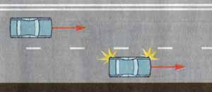
Рис. 31
Перестроение возможно. В этом случае для большей безопасности перестроения скорость движения немного можно увеличить (если позволяет ситуация).
3. Скорость вашего автомобиля выше скорости автомобиля, движущегося в соседнем ряду (рис. 32).
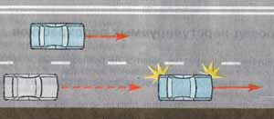
Рис. 32
В данном случае перестроение возможно после того, как автомобиль в соседнем ряду будет виден через заднее стекло в зеркало заднего вида.
При необходимости перестроения на многополосной дороге с преодолением нескольких рядов не следует «резать» дорогу по диагонали. В таком случае возможна ошибка в оценке скорости и дистанции сразу нескольких транспортных средств, движущихся в соседних рядах.
Этот маневр безопаснее выполнять поэтапно из ряда в ряд, т. е. после перестроения в соседний ряд оценивать ситуацию в следующем и т.д. (рис. 33).
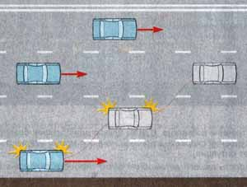
Рис. 33

4. Проезд нерегулируемых перекрестков
Нерегулируемые перекрестки делятся на равнозначные и неравнозначные, т.е. с главной и второстепенной дорогами.
Проезд нерегулируемого перекрестка является одним из самых сложных элементов на дороге.
Подъезжая к перекрестку, водитель должен четко знать:
* дальнейшее направление своего движения;
* кто имеет преимущественное право в движении на данном перекрестке.
Направление движения на перекрестке требует соответствующего расположения вашего автомобиля перед ним. Например, при движении в прямом направлении автомобиль может быть расположен в любом ряду. При движении на перекрестке направо или налево необходимо занять соответственно правый или левый ряд.
Если направления движения пересекаются, преимущественное право в движении на перекрестке имеют:
* транспортное средство с включенным проблесковым маячком;
* транспортное средство, находящееся на главной дороге;
* трамвай;
* транспортное средство, не имеющее помехи справа.
Приведем примеры.
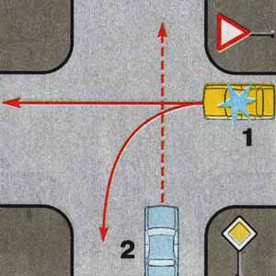
Рис. 34
На рисунке 34 несмотря на то, что транспортное средство с проблесковым маячком находится на второстепенной дороге, оно имеет преимущество.
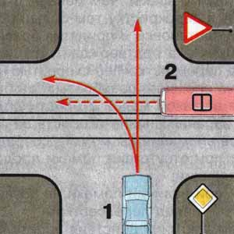
Рис. 35
На рисунке 35 преимущество в движении имеет транспортное средство, находящееся на главной дороге. Этому правилу подчиняется и трамвай.
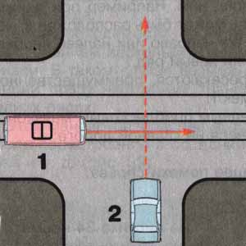
Рис. 36
На рисунке 36 при равном праве на движение (равнозначный перекресток) преимущество имеет трамвай (несмотря на то, что у трамвая помеха справа).
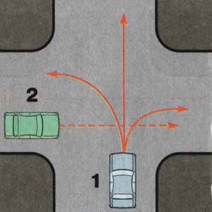
Рис. 37
Как показывает рисунок 37, на равнозначных дорогах преимущество имеет тот, у которого нет помехи справа (в случае отсутствия трамвая и транспортного средства с проблесковым маячком).
Для того чтобы правильно оценить обстановку на перекрестке, необходимо время. Чем меньше скорость, с которой мы будем подъезжать к перекрестку, тем больше будет времени для оценки конкретной обстановки и принятия правильного решения.
Практика подтверждает, что движение в 15-20-метровой зоне перед перекрестком со скоростью не более 10 км/час позволяет водителю спокойно разобраться в обстановке. Мы знаем, что для движения на такой малой скорости должна быть выбрана II передача. Если, заранее снизив скорость, за 15-20 м включить II передачу, то все свое внимание вы можете сосредоточить на главном:
* при отсутствии помехи продолжить движение в намеченном направлении;
* при наличии помехи, не позволяющей двигаться дальше, остановиться перед перекрестком.
Рассмотрим действия водителя на примере конкретных перекрестков.

Перекресток со знаком STOP
При наличии знака, запрещающего проезд перекрестка без остановки, положение водителя во многом упрощается. Перед ним стоит конкретная задача – остановиться. Ее и надо выполнить, а потом уже решать другие задачи. Вопрос: где остановиться и как?
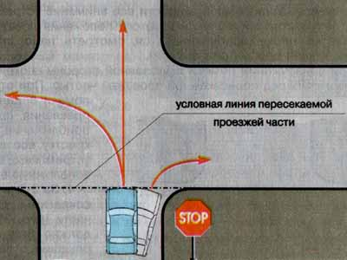
Рис. 38
Согласно ПДД при отсутствии линии «СТОП» остановиться надо перед пересекаемой проезжей частью. Необходимо учесть, что выезд за условную линию (рис. 38) без остановки недопустим. Если вы остановитесь задолго до этой линии, перекресток будет хуже просматриваться, что создаст неудобства при возобновлении движения.
При остановке, кроме того, следует учесть, как надо расположить автомобиль. Если дальнейшее направление движения прямо или налево, автомобиль должен быть скоординирован строго перпендикулярно пересекаемой проезжей части (причем при повороте налево -в левом ряду); при повороте направо автомобиль должен быть остановлен на той траектории, по которой намечено движение.

Перекресток со знаком «Уступи дорогу»
Как и в предыдущем случае, мы находимся на второстепенной дороге. Отличие заключается в том, что этот знак не требует безусловной остановки. Поэтому появляется искушение преодолеть его с ходу.
Для того чтобы проезд перекрестка был уверенным и безопасным, рекомендуется действовать следующим образом.
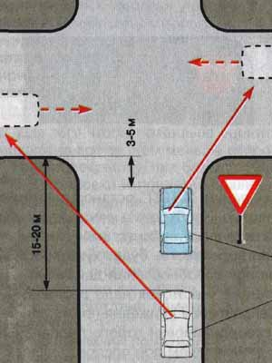
Рис. 39
1. За 15-20 м снизить скорость примерно до 10 км/час и включить II передачу (рис.39, поз.1).
2. Двигаясь на небольшой скорости, все внимание устремить сначала в левую сторону (если же из этого положения левая сторона перекрестка плохо просматривается, смотреть надо сначала в сторону лучшей просматриваемости).
3. При обнаружении помехи с указанной стороны спокойно останавливаемся перед пересекаемой проезжей частью. При отсутствии помехи с данного направления, продолжая приближение к перекрестку, все внимание устремляем в противоположную сторону.
4. За 3-5 м до пересекаемой проезжей части (рис.39, поз.2) должно быть принято решение о возможности продолжения движения.
Если вы не успели правильно оценить ситуацию на перекрестке, выезжать за пределы пересекаемой проезжей части недопустимо. Ничего не произойдет, если вы, вовремя не сориентировавшись, без необходимости остановились перед пересекаемой проезжей частью.

Равнозначный перекресток
На равнозначном перекрестке, при отсутствии транспортного средства с включенным проблесковым маячком и трамвая, действует правило «помехи справа». Поэтому всем транспортным средствам, находящимся справа от вас, вы обязаны уступить дорогу.
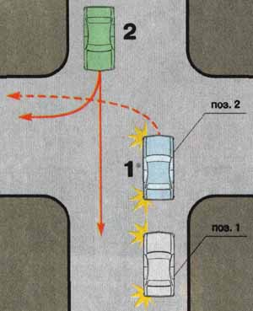
Рис. 40
Самый сложный маневр на равнозначном перекрестке -это поворот налево. В этом случае помеха может быть с двух направлений – справа и навстречу. Для пропуска транспортного средства с правого направления ваш автомобиль должен находиться перед пересекаемой проезжей частью (рис. 40, поз.1). При повороте налево для пропуска встречного транспортного средства, движущегося прямо или направо, автомобиль следует остановить на перекрестке в таком положении, из которого начнется поворот (рис. 40, поз.2), т.е. на середине перекрестка. Управляемые колеса должны стоять прямо, чтобы избежать несанкционированного выезда на встречную полосу в момент ожидания.

5. Проезд регулируемых перекрестков
Перекресток является регулируемым, если порядок движения на нем определяется регулировщиком или светофором.
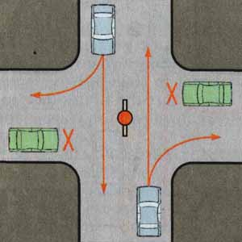
Рис. 41а
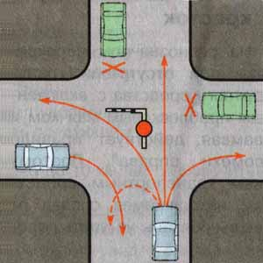
Рис. 41б
На рис. 41а, 41б показаны разрешенные направления движения при двух основных положениях регулировщика.
Регулировщик, поднявший руку с жезлом вверх, требует от транспортных средств внимания. Действия водителей при этом должны быть такими же, как и при желтом сигнале светофора.
При регулировании движения светофором особое внимание следует уделить светофору с дополнительной секцией. Включенная дополнительная секция разрешает движение в указанном направлении. Но в этом случае, когда основная секция светофора при этом запрещает движение (красный или желтый), то, двигаясь в направлении, разрешенном дополнительной секцией, необходимо пропустить транспортные средства с других направлений. Например, нам надо повернуть направо, как показано на рис. 42.
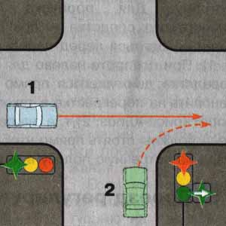
Рис. 42
Помним, что основная красная (или желтая) секция светофора показывает, что разрешено движение с другого направления. Водитель, движущийся на зеленый сигнал светофора, может и не знать о том, что с вашего направления горит разрешающая стрелка. Ему известно одно: с вашего направления – красный свет. Если в светофоре имеются дополнительные секции, в направлении которых вам ехать не надо, не занимайте соответствующие секциям ряды. В противном случае вы можете создать помеху другим транспортным средствам и, согласно Правилам дорожного движения, будете обязаны освободить соответствующий ряд, выехав в указанном секцией направлении (рис. 43).
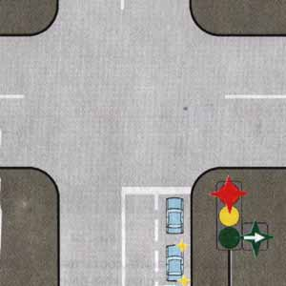
Рис. 43
Еще одна рекомендация. Никогда не торопитесь тронуть автомобиль при включении зеленого сигнала светофора. Попытка поскорее начать движение, чтобы никого не задержать, приведет к тому, что будет совершена ошибка и двигатель заглохнет. При спокойных действиях задержка на перекрестке не составит более 2-3 сек.

6. Обгон
Обгон, т.е. опережение с выездом из занимаемой полосы, является одним из наиболее опасных действий на дороге. Он требует от водителя повышенного внимания, если совершается с выездом на встречную полосу.
Помимо общих требований, перечисленных в правилах дорожного движения, при совершении обгона полезно знать ряд технических приемов, помогающих совершить обгон безопасно.
Если вами принято решение обогнать впереди идущее транспортное средство, следует заранее несколько сместить свой автомобиль влево (примерно наполовину ширины автомобиля) с тем, чтобы зона встречной полосы хорошо просматривалась. При таком малом смещении вы не будете создавать помехи встречным транспортным средствам (рис. 44).
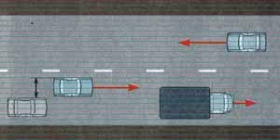
Рис. 44
Кроме того, надо сохранить достаточную дистанцию до обгоняемого, не подъезжать к нему слишком близко. Когда встречный автомобиль поравняется с вашим попутчиком, которого вы собираетесь обогнать, эту дистанцию можно использовать для увеличения скорости.
Чем больше разность скоростей между обгоняющим и обгоняемым, тем меньше времени необходимо для совершения обгона и тем безопаснее будет обгон с выездом на встречную полосу.
На рисунке 45 графически показано грамотное совершение обгона.
Скорости обгоняемого и обгоняющего на рис. 45а равны, дистанция сохраняется, так как встречная полоса занята. При этом обгоняющий слегка смещен влево для лучшей обзорности встречной полосы.
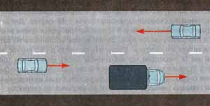
Рис. 45а
На рисунке 45б встречный автомобиль поравнялся с обгоняемым. В этот момент обгоняющий увеличивает скорость, дистанция сокращается (если за встречным автомобилем полоса свободна).
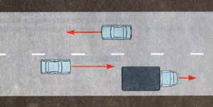
Рис. 45б
На рисунке 45в встречная полоса освободилась. Разность скоростей обгоняющего и обгоняемого достаточна. Происходит безопасный обгон.
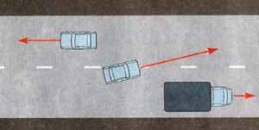
Рис. 45в
Перестраиваться в свой ряд после совершения обгона следует не раньше чем будет виден в зеркало заднего вида тот, кого вы только что обогнали.
Необходимо учитывать, что для быстрого увеличения скорости не всегда бывает полезна высшая передача. Например, вы движетесь со скоростью 50 км/час на IV передаче. Впереди движется автомобиль с чуть меньшей скоростью, предположим – 45 км/час. Для его обгона с разностью скоростей в 5 км/час потребуются очень много времени и большой участок пути. За это время обстановка на встречной полосе может измениться. Увеличить скорость до 60 км/час можно и на той же IV передаче, но увеличение будет медленным (передача слабая). Если же мы воспользуемся III передачей (она работает в диапазоне скоростей 30-90 км/час), то разгон будет интенсивнее, с затратой гораздо меньшего времени на увеличение скорости.

